Федеральное государственное автономное образовательное учреждение высшего образования

«**Санкт-Петербургский национальный исследовательский**

**Университет ИТМО»**

**Факультет программной инженерии и компьютерной техники**

**Информатика**

**Лабораторная работа №2**

**Синтез помехоустойчивого кода**

**Вариант 91**

Выполнила: Самойлова Артемия

Группа: Р3130

Преподаватель: Авксентьева Елена Юрьевна, К.П.Н. доцент ПИиКТ

*Санкт-Петербург, 2023 г.*

Оглавление

Задание №1 3

Основные этапы вычисления 3

Задание №2 3

Основные этапы вычисления (пункт 1) 3

Основные этапы вычисления (пункт 2) 4

Основные этапы вычисления (пункт 3) 4

Основные этапы вычисления (пункт 4) 4

Задание №3 5

Основные этапы вычисления 5

Задание №4 5

Основные этапы вычисления 5

Задание №5 6

Основные этапы вычисления 6

Дополнительное задание 7

Основные этапы вычисления 7

Вывод: 7

Список использованной литературы: 7

# Задание №1

Построить схему декодирования классического кода Хэмминга (7;4) и представить в виде изображения.

## Основные этапы вычисления

Схема декодирования классического кода Хэмминга (7;4):

1. Найти синдром последовательности S1S2S3  
   s1 = r1 ⊕ i1 ⊕ i2 ⊕ i4

s2 = r2 ⊕ i1 ⊕ i3 ⊕ i4

s3 = r3 ⊕ i2 ⊕ i3 ⊕ i4

1. Сопоставить полученный синдром месту, в котором произошла ошибка: рассмотрим двоичное число s1s2s3, его значение соответствует номеру неверного бита в записи кода Хэмминга, если оно равно 0 – ошибок нет. Для сопоставления можно использовать таблицу.

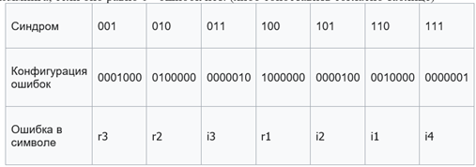

Рисунок 1

1. Получить бит, в котором есть ошибка, если ошибка в бите контрольной суммы. То само передаваемое сообщение передано правильно. Иначе в этом сообщении надо поменять неправильный бит на противоположный.

# **Задание №2**

Показать имеются ли в принятом сообщении ошибки, и если имеются, то какие.

Подробно прокомментировать и записать правильное сообщение.

## Основные этапы вычисления (пункт 1)

Сообщение:

|  |  |  |  |  |  |  |
| --- | --- | --- | --- | --- | --- | --- |
| r1 | r2 | i1 | r3 | i2 | i3 | i4 |
| 0 | 1 | 0 | 1 | 1 | 0 | 1 |

Посчитаем синдромы для данного сообщения:

s1 = r1 ⊕ i1 ⊕ i2 ⊕ i4 = 0 ⊕ 0 ⊕ 1 ⊕ 1 = 0

s2 = r2 ⊕ i1 ⊕ i3 ⊕ i4 = 1 ⊕ 0 ⊕ 0 ⊕ 1 = 0

s3 = r3 ⊕ i2 ⊕ i3 ⊕ i4 = 1 ⊕ 1 ⊕ 0 ⊕ 1 = 1

Получаем, что синдром равен 001, согласно таблице (рис.1) ошибка произошла в бите r3.

Таким образом, верное сообщение – 0101, биты сообщения были переданы правильно.

Ответ: 0101

## Основные этапы вычисления (пункт 2)

Сообщение:

|  |  |  |  |  |  |  |
| --- | --- | --- | --- | --- | --- | --- |
| r1 | r2 | i1 | r3 | i2 | i3 | i4 |
| 0 | 1 | 0 | 1 | 0 | 0 | 0 |

Посчитаем синдромы для данного сообщения:

s1 = r1 ⊕ i1 ⊕ i2 ⊕ i4 = 0 ⊕ 0 ⊕ 0 ⊕ 0 = 0

s2 = r2 ⊕ i1 ⊕ i3 ⊕ i4 = 1 ⊕ 0 ⊕ 0 ⊕ 0 = 1

s3 = r3 ⊕ i2 ⊕ i3 ⊕ i4 = 1 ⊕ 0 ⊕ 0 ⊕ 0 = 1

Получаем, что синдром равен 011, согласно таблице (рис.1) ошибка произошла в бите i3.

Таким образом, верное сообщение – 0010.

Ответ: 0010

## Основные этапы вычисления (пункт 3)

Сообщение:

|  |  |  |  |  |  |  |
| --- | --- | --- | --- | --- | --- | --- |
| r1 | r2 | i1 | r3 | i2 | i3 | i4 |
| 0 | 1 | 0 | 0 | 0 | 1 | 1 |

Посчитаем синдромы для данного сообщения:

s1 = r1 ⊕ i1 ⊕ i2 ⊕ i4 = 0 ⊕ 0 ⊕ 0 ⊕ 1 = 1

s2 = r2 ⊕ i1 ⊕ i3 ⊕ i4 = 1 ⊕ 0 ⊕ 1 ⊕ 1 = 1

s3 = r3 ⊕ i2 ⊕ i3 ⊕ i4 = 0 ⊕ 0 ⊕ 1 ⊕ 1 = 0

Получаем, что синдром равен 110, согласно таблице (рис.1) ошибка произошла в бите i1.

Таким образом, верное сообщение –1011.

Ответ: 1011

## Основные этапы вычисления (пункт 4)

Сообщение:

|  |  |  |  |  |  |  |
| --- | --- | --- | --- | --- | --- | --- |
| r1 | r2 | i1 | r3 | i2 | i3 | i4 |
| 0 | 1 | 1 | 0 | 0 | 1 | 0 |

Посчитаем синдромы для данного сообщения:

s1 = r1 ⊕ i1 ⊕ i2 ⊕ i4 = 0 ⊕ 1 ⊕ 0 ⊕ 0 = 1

s2 = r2 ⊕ i1 ⊕ i3 ⊕ i4 = 1 ⊕ 1 ⊕ 1 ⊕ 0 = 1

s3 = r3 ⊕ i2 ⊕ i3 ⊕ i4 = 0 ⊕ 0 ⊕ 1 ⊕ 0 = 1

Получаем, что синдром равен 111, согласно таблице (рис.1) ошибка произошла в бите i4.

Таким образом, верное сообщение – 1011.

Ответ: 1011

Задание №3

Построить схему декодирования классического кода Хэмминга (15;11) и представить в виде изображения.

## Основные этапы вычисления

Схема декодирования классического кода Хэмминга (15;11):

1. Найти синдром последовательности S1S2S3  
   s1=r1⊕i1⊕i2⊕i4⊕i5⊕i7⊕i9⊕i11

s2=r2⊕i1⊕i3⊕i4⊕i6⊕i7⊕i10⊕i11

s3=r3⊕i2⊕i3⊕i4⊕i8⊕i9⊕i10⊕i11

s4=r4⊕i5⊕i6⊕i7⊕i8⊕i9⊕i10⊕i11

1. Сопоставить полученный синдром месту, в котором произошла ошибка: рассмотрим двоичное число s1s2s3s4, его значение соответствует номеру неверного бита в записи кода Хэмминга, если оно равно 0 – ошибок нет. Для сопоставления можно использовать таблицу.



Рисунок 2

1. Получить бит, в котором есть ошибка, если ошибка в бите контрольной суммы. То само передаваемое сообщение передано правильно. Иначе в этом сообщении надо поменять неправильный бит на противоположный.

Задание №4

Показать имеются ли в принятом сообщении ошибки, и если имеются, то какие.

Подробно прокомментировать и записать правильное сообщение.

## Основные этапы вычисления

|  |  |  |  |  |  |  |  |  |  |  |  |  |  |  |
| --- | --- | --- | --- | --- | --- | --- | --- | --- | --- | --- | --- | --- | --- | --- |
| r1 | r2 | i1 | r3 | i2 | i3 | i4 | r4 | i5 | i6 | i7 | i8 | i9 | i10 | i11 |
| 0 | 0 | 1 | 0 | 1 | 0 | 1 | 1 | 0 | 0 | 1 | 0 | 1 | 0 | 1 |

Посчитаем синдромы для данного сообщения:

s1=r1⊕i1⊕i2⊕i4⊕i5⊕i7⊕i9⊕i11= 0⊕1⊕1⊕1⊕0⊕1⊕1⊕1 = 0

s2=r2⊕i1⊕i3⊕i4⊕i6⊕i7⊕i10⊕i11= 0⊕1⊕0⊕1⊕0⊕1⊕0⊕1 = 0

s3=r3⊕i2⊕i3⊕i4⊕i8⊕i9⊕i10⊕i11= 0⊕1⊕0⊕1⊕0⊕1⊕0⊕1 = 0

s4=r4⊕i5⊕i6⊕i7⊕i8⊕i9⊕i10⊕i11= 1⊕0⊕0⊕1⊕0⊕1⊕0⊕1 = 0

Получаем, что синдром равен 0000, согласно таблице (рис.1) ошибки при передачи сообщения не возникло.

Таким образом, верное сообщение – 11010010101.

Ответ: 11010010101

# **Задание №5**

Сложить номера всех 5 вариантов заданий. Умножить полученное число на 4. Принять данное число как число информационных разрядов в передаваемом сообщении. Вычислить для данного числа минимальное число проверочных разрядов и коэффициент избыточности.

## Основные этапы вычисления

Сумма номеров, умноженная на 4 = (75 + 5 + 47 + 34) * 4 = 644.

Минимальное количество контрольных разрядов вычисляется по формуле:  


В данном случае R = 10, потому что 2^10 > 644+1.

Таким образом, получаем, что минимальное количество контрольных разрядов = 10.

Коэффициент избыточности равен отношению числа проверочных разрядов к общему числу разрядов: 10/644 = 0,0155

Ответ: 1) 10

2) 0,0155

# **Дополнительное задание**

Написать программу на любом языке программирования, которая на вход получает набор из 7 цифр «0» и «1», записанных подряд, анализирует это сообщение на основе классического кода Хэмминга (7,4), а затем выдает правильное сообщение (только информационные биты) и указывает бит с ошибкой при его наличии.

## Основные этапы вычисления

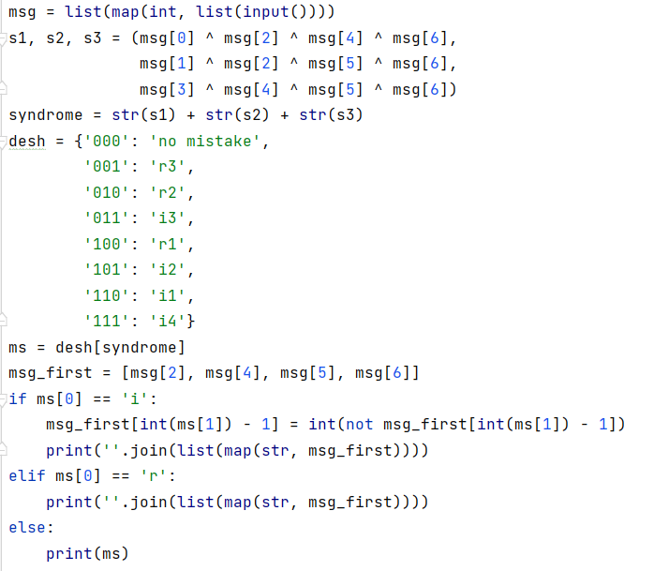

Рисунок 4

Вывод:

В процессе выполнения лабораторной работы я познакомилась с тем, как работает код Хэмминга.

Список использованной литературы:

1. : Информатика: Учебное пособие, часть 1. /Родина Н.В. – М.: МГУПИ, 2006.
2. Орлов С. А., Цилькер Б. Я. Организация ЭВМ и систем: Учебник для вузов. 2-е изд. – СПб.: Питер, 2011.

3)Алексеев Е.Г., Богатырев С.Д. Информатика. Мультимедийный электронный учебник. – Режим доступа: http://inf.ealekseev.ru/text/toc.html.